**Pitch project #1**

(20/10/2017)

กลุ่ม PJ06

รายชื่อสมาชิก

1. นาย วฤกษ์ อนันตประยูร 59340500051
2. นาย ศิวดล ภมรสุวรรณ 59340500056
3. นาน อุกฤษฎ์ เลิศวรรณาการ 59340500062
4. นาย ชวัลวิทย์ ณรงค์พันธ์ 59340500063

ระบบที่จะทำ “Localization” โดยใช้วิธี Odomentry

ประโยชน์ที่ได้รับ

* ทำให้สามารถทราบตำแหน่งของตัวหุ่นยนต์ได้
* สามารถนำมาประยุกต์ใช้กับหุ่นยนต์เคลื่อนที่รูปแบบต่าง ๆ ได้
* ได้รับความรู้และฝึกในการพัฒนาตนเอง
* ได้ฝึกการทำงานร่วมกันเป็นทีม

ความสามารถของระบบ

* ทำให้ทราบถึงตำแหน่งของหุ่นยนต์ในปัจจุบันผ่านการแสดงผลผ่านโปรแกรม processing
* สามารถควบคุมการเคลื่อนที่ของหุ่นยนต์โดยใช้ bluetooth

Diagram แสดงการเช่ือมต่อและอธิบายหน้าที่ของอุปกรณ์แต่ละส่วนใน project ที่จะทำ 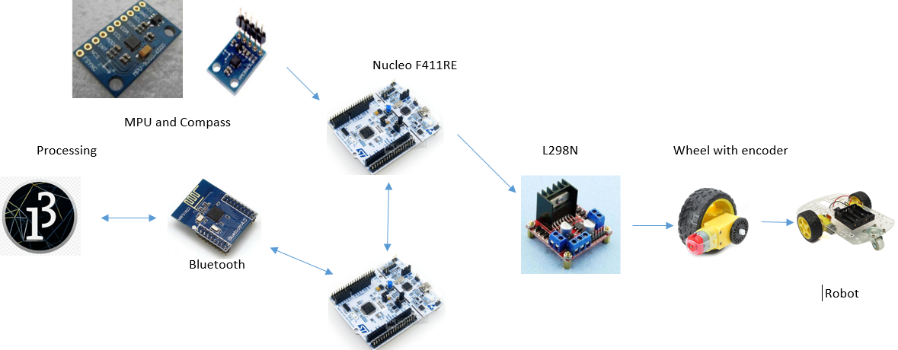

* Processing ทำหน้าที่ส่งและรับค่าผ่าน Bluetooth ไปมาระหว่าง Nucleo F411RE นอกจากนี้ยังมีหน้าที่ในการแสดงผลการเคลื่อนที่ของหุ่นยนต์อีกด้วย
* Bluetooth ทำหน้าที่รับข้อมูลจาก Processing ส่งไปให้ Nucleo F411RE
* MPU และ Compass ทำหน้าที่คำนวณทิศทางแล้วส่งค่าให้กับ Nucleo F411RE
* Nucleo F411RE ตัวล่างทำหน้าที่รับค่าจาก Bluetooth แล้วทำการส่งค่าไปให้กับ Nucleo F411RE ตัวบน และรับค่าจาก Nucleo F411RE ตัวบนแล้วส่งค่ากับไปให้ Processing เพื่อแสดงการ Localization
* Nucleo F411RE ตัวบนทำหน้าที่คำนวนค่าต่าง ๆ เช่น การเคลื่อนที่ของหุ่นยนต์ การคิด odometry รวมไปถึง Encoder
* L298N ทำหน้าเป็นตัว Motor driver

List อุปกรณ์

* MPU6050 1
* Compass(HMC5883L) 1
* Bluetooth 2.0 1
* L298N 1
* Wheel with encoder 2
* Battery 12V 1